**МОУ Пильнинская СОШ №1**

**Творческий отчёт**

**«Мы - за здоровый**

**образ жизни!»**



**«В защиту жизни и семейных ценностей».**

**Лекторий для старшеклассников. Встреча с представителями епархии.**

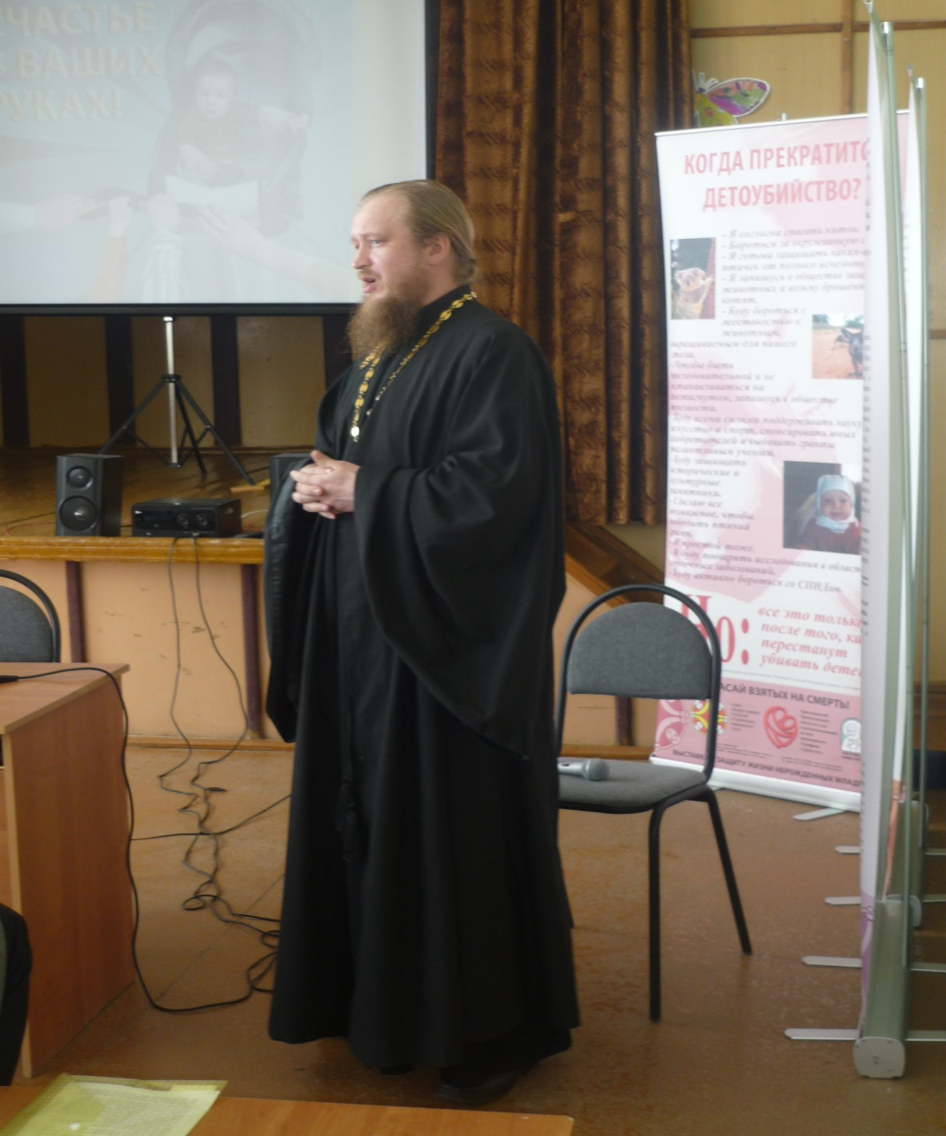

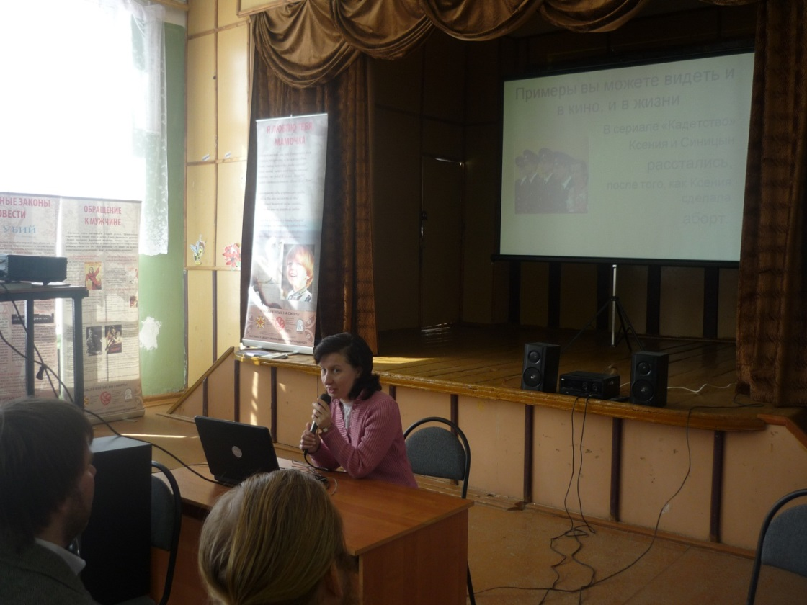

**«Зарничка», «Школа безопасности – Зарница».**

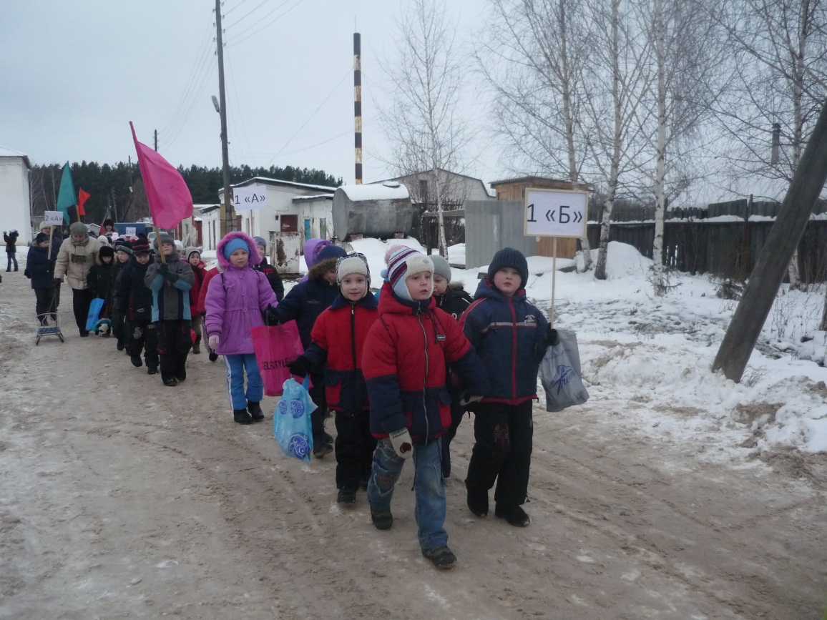

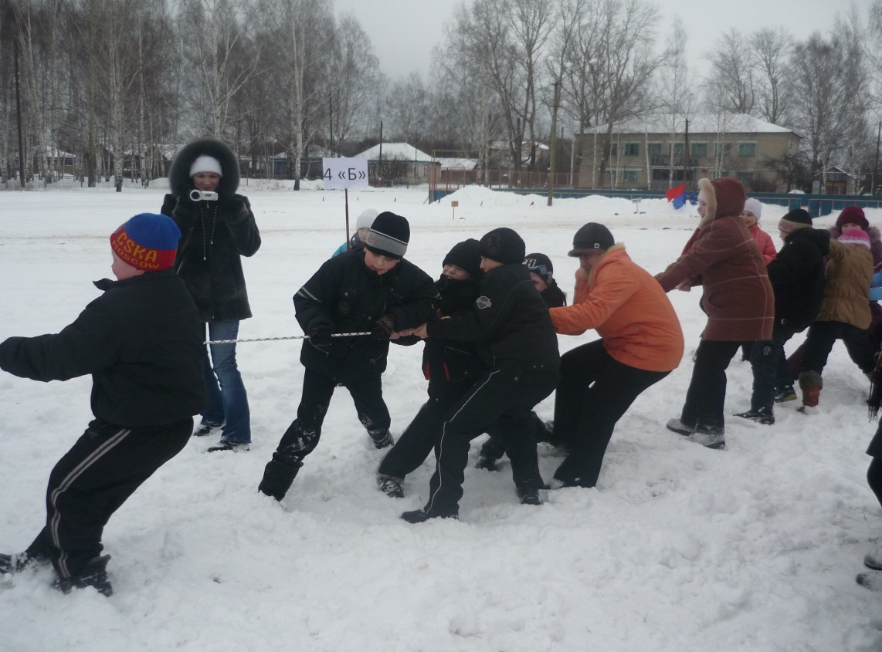

**День отказа от курения**

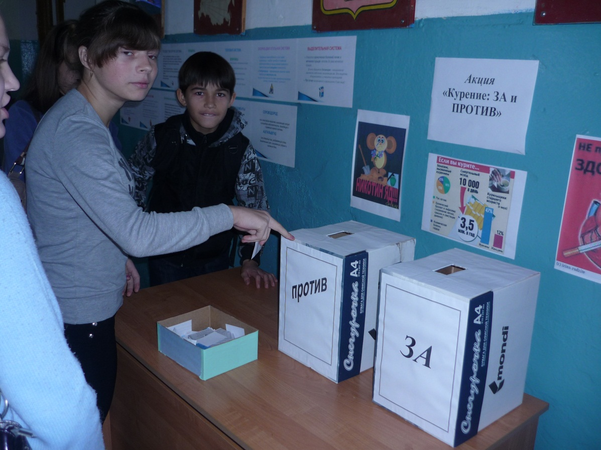

**Выпуск ролика «Я выбираю жизнь»**

**с демонстрацией на школьном телевидении.**

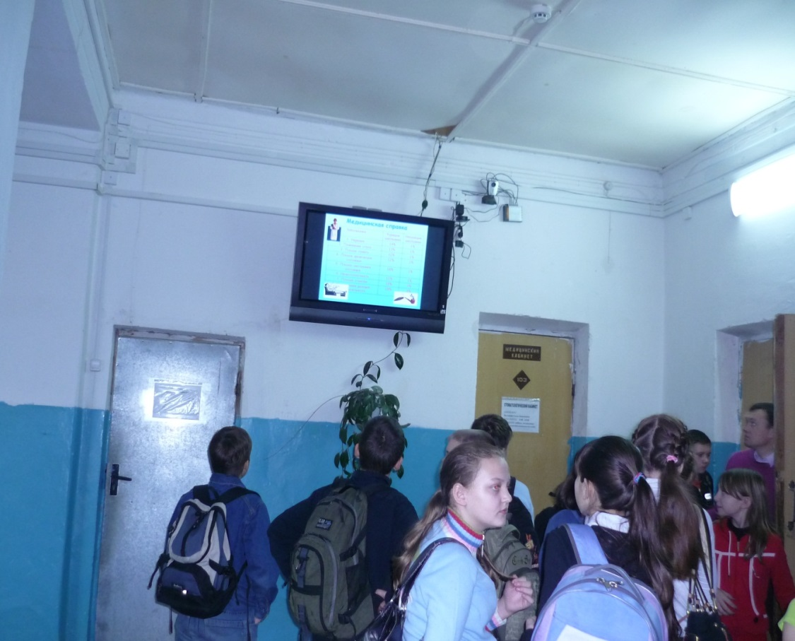

**Игровая программа «Сто затей для ста друзей»**

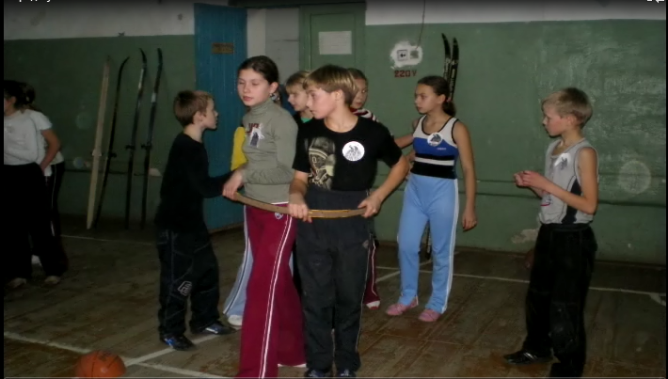

**Уроки здоровья.**

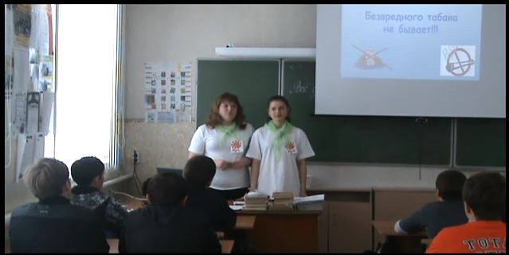

**Работа спортивных секций.**

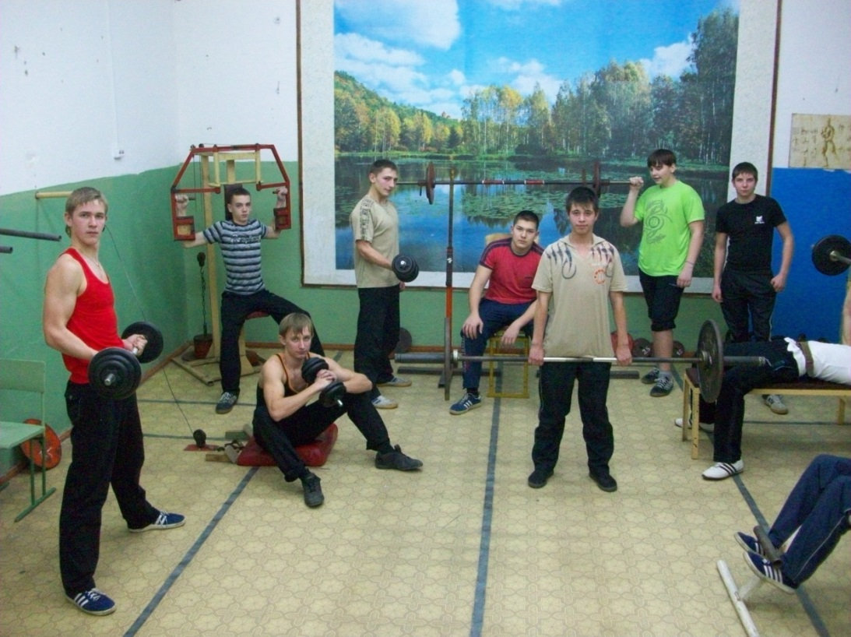

**Участие в смотре-конкурсе волонтёрских объединений Нижегородской области.**

